UNIVERSIDAD DE GRANADA.

ESCUELA TECNICA SUPERIOR DE
INGENIERIAS INFORMATICA Y DE TELECOMUNICACIÓN.



Departamento de Arquitectura y
Tecnología de Computadores.

TECNOLOGÍA Y ORGANIZACIÓN DE COMPUTADORES.

PRÁCTICA 1.
ANÁLISIS Y DISEÑO DE CIRCUITOS COMBINACIONALES CON PUERTAS LÓGICAS

11 GRADO EN INGENIERÍA INFORMÁTICA.

PRÁCTICA 1.
ANÁLISIS Y DISEÑO DE CIRCUITOS COMBINACIONALES CON PUERTAS LÓGICAS.

Objetivos:

- Estudiar el funcionamiento de circuitos combinacionales sencillos.
- Poner en práctica métodos de simplificación de funciones de conmutación.
- Implementar funciones de conmutación con diferentes tipos de puertas lógicas.

1. Análisis de un sistema combinacional.
Analice los circuitos de la figura mediante su implementación en el simulador lógico. Obtenga experimentalmente las expresiones algebraicas y las tablas de verdad de las funciones de conmutación f y g resultantes en la simulación. Minimícelas y obtenga la expresión algebraica mínima de las funciones en un circuito combinacional equivalente mínimo en forma AND/OR y OR/AND. Implemente estos circuitos equivalentes mínimos en el simulador y compruebe que las funciones f y g resultantes en cada caso son iguales a las de los circuitos originales de la figura.

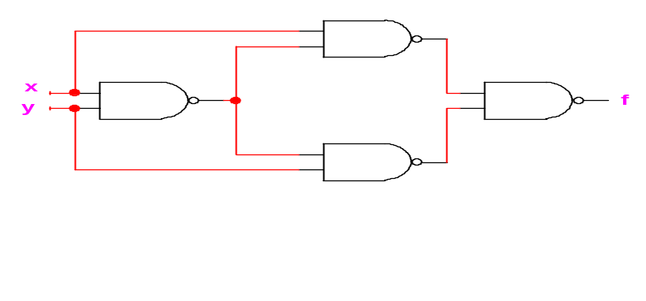
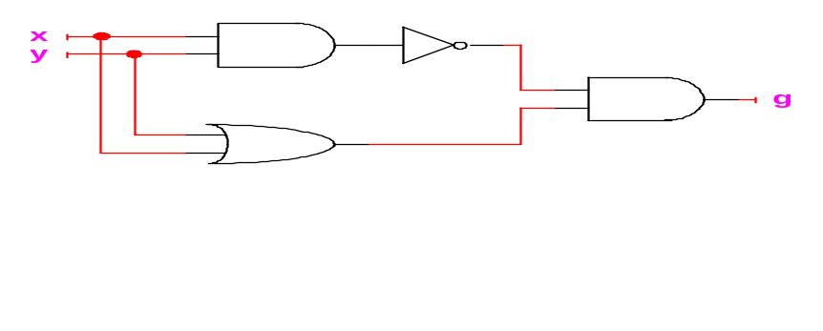
2. Diseño de un sistema combinacional.
El objetivo de esta práctica es el diseño de un circuito lógico combinacional partiendo del enunciado de un problema, modelando el mismo mediante funciones de conmutación y realizando sus tablas de verdad, simplificación e implementación de diferentes formas equivalentes entre si y con la misma funcionalidad. El enunciado del problema es el siguiente:

"Un jurado consta de cuatro miembros que deben evaluar el examen de un candidato. El candidato aprobará el examen si y sólo si recibe dos o más votos favorables del jurado. Para votar, los miembros del jurado disponen cada uno de ellos de un interruptor (A, B, C ó D) de manera tal que pulsándolo (interruptor = 1) dan su voto favorable al candidato y no pulsándolo (interruptor = 0) dan su voto negativo al candidato."

Implemente un circuito lógico mínimo que genere la función que permita determinar si aprueba o suspende un candidato tomando como entradas los cuatro pulsadores A, B, C y D de que dispone el tribunal. Para ello, realice la tabla de verdad de la función, minímicela e implemente dicha función empleando:
a) Síntesis AND/OR. Mediante el simulador lógico.
b) Síntesis NAND/NAND. Mediante el entrenador lógico.
c) Síntesis OR/AND. Mediante el simulador lógico.
d) Síntesis NOR/NOR. Mediante el simulador lógico.

Emplee en cada caso las puertas lógicas de que dispone en el laboratorio de prácticas (simulador o entrenador lógico), haciendo las transformaciones y/o agrupaciones de puertas que estime oportunas en caso de no disponer de las puertas lógicas que resulten de la minimización de la función que representa al problema.

